ТЕСТ 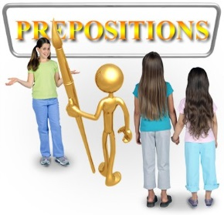

В данном тесте предлагается выполнить предлоги места в английском языке, ниже даны ключи с правильными ответами, вы можете самостоятельно проверить себя и оценить уровень пройденного материала:

1-2 ошибки – отлично

3-4 ошибки – хорошо, но всё же рекомендую повторить теоретическую часть

Более 5 ошибок –  вернитесь к теоретической части.

at, in, on

1. Have you seen my book? – You left it ... the table.

at) in) on)

2.I have just moved to my new flat ... 37 East Side Road.

at) in) on)

3. Mary is doing her Master’s Degree ... Manchester.

at) in) on)

4.The train arrives ... London at 10.37.

at) in) on)

5. The economic crisis has caused a lot of worries ... Wall Street.

at) in) on)

6.Did you see him ... the swimming pool yesterday?

at) in) on )

7.The film was shot ... Africa.

at) in) on)

8.Our car has broken down ... the Princes Highway.

at) in) on)

9.She works ... Marks and Spencer.

at) in) on)

10.It was very cold outside, so I decided to wait for him ... the station.

at) in) on)

КЛЮЧИ 

1. On
2. At
3. At
4. In
5. On
6. At
7. In
8. On
9. At
10. In